**PROIECT DE LECŢIE**

Profesor: MAZGA DOINA

Clasa: a XI-a J

Data:19.10.2018

Obiectul: Geografie

Subiectul lecţiei: Componentele mediului APA - recapitularea și sistematizarea cunoștinţelor

Competenţe specifice:

**-** Dobândirea de cunoştinţe referitoare la hidrosferă;

* Dezvoltarea capacităţilor cognitive, de înţelegere, analiză, sinteză, comparare, generalizare şi evaluare;
* cultivarea unei atitudini active şi faţă de cunoaşterea Pământului.
* Exersarea deprinderilor de localizare şi analiză a hărţii/ globului fizic;
* Sistematizarea cunoştinţelor cu privire la componentele mediului/învelişurile Terrei

Obiective operaţionale: Elevii vor fi capabili:

O1 - să definească termenii specifici componentei „APA”;

O2 - să descrie interdependenta geosferelor Terrei pe baza analizei circuitului apei în natură;

O3 - să asocieze unităţile hidrosferei grupate pe cele două domenii: de uscat și oceanic;

O4 - să compare, utilizând Globul Fizic al Lumii, cele două emisfere: de apă și de uscat;

O5 - să analizeze după diverse criterii, apele oceanice și apele continentale;

O6 - să localizeze pe hartă ( și pe fișa de evaluare) oceanele, principalele tipuri de mări, fluvii și lacuri;

O7 - să argumenteze importanţa apei pentru viaţă folosind tabelul cu repartiţia resurselor de apă de la din manual si rolul omenirii privind resursele de apă

O8 - să respecte principiul egalitătii de sanse, să accepte, în primul rând, diversitatea dintr-o clasă; faptul că fiecare elev are propriile sale capacităţi intelectuale, diferite de cele ale altor colegi, că fiecare are stilul său propriu de a învăţa şi fiecare are nevoile sale în privinţa asimilării de informaţii.

METODE ŞI PROCEDEE: lucru în echipă pentru integrarea copiilor cu dificultăţi de învăţare şi cooperarea, jocul didactic, metoda cubului, conversaţia euristică, demonstraţia, observaţia, explicaţia, problematizarea, munca independentă; material didactic (mijloace de ȋnvăţămȃnt): manualul, harta fizică a lumii, globul fizic, planşe, fişe de lucru.

material bibliografic:

* Ilinca, N. (2006)-Didactica geografiei, E.D.P., Bucureşti;
* Maria Eliza, Dulamă (2002)-Metode, procedee şi tehnici activizante în predarea geografiei, Ed. Clussium, Cluj-Napoca;
* Ungureanu, D., Educaţia integrată şi şcoala incluzivă, Editura de Vest, Timişoara, 2000.
* Vrăşmaş, T., Şcoala şi educaţia pentru toţi, Ed. Miniped, Bucureşti, 2004.
* material informativ din suportul de curs: Educație incluzivă, proiectul ”O școală prietenoasă” Proiect de mobilități în domeniul educației școlare (KA1 -Nr. de referință: 2017-1-RO01-KA101-035810)

Strategia didactică: euristică, dirijată, semialgoritmică, integrarea elevilor cu dificultăţi de învăţare, dislexie.

Tipul lecţiei: lecţie de sistematizare a cunoştinţelor

Instrumente de evaluare: fişe de evaluare/mind map

**Desfăşurarea lecţiei:**

* Organizarea clasei pentru lecţie (pregătirea caietelor şi a documentelor şcolare)
* Anunţarea temei de recapitulare. Componenta APA- recapitularea și sistematizarea cunoștinţelor
* Recapitularea şi sistematizarea propriu-zisă
* Completarea fişelor de evaluare cu răspunsurile corecte
* Evaluarea şi notarea

**Plan de recapitulare și sistematizare a cunoștințelor**

* **Hidrosfera:- definire şi componente**

**-Circuitul apei ȋn natură**

**- Distribuţia apei pe Glob**

* **Apele –oceanice:-** **oceane -** definire, diviziuni

**- mări** - definire, tipuri de mări

- **proprietăţi**

**-dinamica apelor oceanice:** valuri, maree şi curenţi

* **Apele continentale:** *-* ***de suprafaţă***- ape curgătoare (pȃraie, rȃuri, fluvii)

– definire rȃu; -elementele unui rȃu;

- modul de alimentare a rȃurilor

- ape stătătoare (lacuri, mlaştini, bălţi)

-definire lac, tipuri de lacuri (naturale şi antropice)

- gheţari (montani şi de calotă)

**- *apele subterane:*** freatice şi de adȃncime

**- *izvoarele****:* cu scurgere continuă

cu scurgere intermitentă( izbucuri, gheizere).

|  |  |  |  |  |  |  |
| --- | --- | --- | --- | --- | --- | --- |
| Obiective operaţionale | Dozare | Momentele lecţiei | ACTIVITATEA DE PREDARE - INVĂTARE | | Stategii didactice | Evaluare |
| Activitatea profesorului | Activitatea elevilor |
| **1** | **2** | **3** | **4** | **5** | **6** | **7** |
|  | 1 min | Organizarea clasei | Atenţionează elevii asupra momentului lectiei | Pregătirea caietelor și a documentelor școlare | Observarea | Atentionare aprecieri |
|  | 1 min | Pregătirea aperceptivă | Cere elevilor să-şi amintească componentele mediului | Reflectează şi răspund | Conversa-ţia euristică | Observa-rea comporta-mentului elevilor |
|  | 1 min | Anunţarea temei | Precizează obiectivele şi conditiile de lucru. Scrie titlul lecţiei pe tablă: “APA” - recapitularea și sistematizarea cunoștinţelor | Ascultă, acceptă, se mobilizează, participă şi scriu titlul lecţiei în caiet. | Expunerea, lucrul la tablă | Observa-rea comporta-mentului elevilor |
|  |  | Dirijarea învăţării | Se arată elevilor un cub care are feţe colorate diferit, care reprezintă următoarele verbe active: descrie, compară, asociază, analizează, aplică, argumentează. | - Se organizează 6 grupe de elevi.  -fiecare grupă va alege un lider care va extrage o bandă din urnă, aflând astfel care este verbul definitoriu pentru grupa sa | Explicaţia |  |
| **O1**  **O2**  **O3**  **O4**  **O5**  **O6**  **O7**  **O8** | 40min | Dirijarea învăţării | Profesorul înmânează echipelor sarcinile de lucru:  **Elevii grupei 1** trebuie, să descrie interdependenţa geosferelor Terrei pe baza analizei circuitului apei în natură; să menţioneze procesele fizice din atmosferă, litosferă şi hidrosferă prin care trece apa şi legăturile pe care le crează prin formele de agregare, să definească circuitul apei ȋn natură.  **Elevii grupei a 2-a-** trebuie să asocieze unităţile geografice ale hidrosferei grupate pe cele două domenii: de uscat şi oceanic; să definească rȃul şi să precizeze părţile componente ale rȃului; să localizeze fluvii de pe fiecare continent pe hartă.  **Elevii grupei a 3-a** trebuie să compare, utilizȃnd Globul Fizic al lumii, cele două emisfere: de apă şi uscat; să localizeze cele 2 emisfere: de uscat şi de apă proporţiile pentru fiecare şi să precizeze polii acestora; să definească marea şi oceanul şi să exemplifice la hartă-oceanele şi tipuri de mări după poziţia geografică.  **Elevii grupei a 4-a** trebuie să analizeze după o reprezentare grafică cu evoluţia debitelor medii lunare ale unui fluviu din Europa; să analizeze imaginile care ne indică dinamica apelor oceanice şi să prezinte elementele unui val.  **Elevii grupei a 5-a** trebuie să aplice localizarea pe hartă ( şi pe fişa de evaluare) a celor 4 oceane şi a principalelor tipuri de lacuri, să definească lacul. | Fiecare lider primeşte fişe de lucru corespunzătoare culorii extrase.  -participă la lecţie;  folosesc informaţii culese deja de ei;  -Făcând apel la cunoștinţele anterioare prezintă circuitul apei în natură;  -realizeaza schema logică a asocierii unităţilor geografice ale hidrosferei,  -localizează pe hartă oceanele  -Identifică în urma comparaţiei cele 2 emisfere : de uscat si a apelor ale Globului geografic  -localizează polii : emisferei uscatului – vărsarea Loarei şi emisferei apelor- Noua Zeelanda;  -identifică principalele trăsături ale mărilor şi oceanelor;  -clasifică mările dupa 2 criterii: geneză şi geografic,  -localizează câte 2 exemple de mări din fiecare categorie, pe Harta fizica a lumii  -aplică prin localizare, denumirile oceanelor şi mărilor solicitate în itemii fişei de lucru; | Observaţia  Explicaţia  Problematizarea  Filmul didactic  Demonstra-ţia  Asociera  Observaţia  Lucrul cu harta  Comparaţie  Lucrul cu harta  Analiza  Analiza  Învăţarea prin colaborare  Lucrul cu harta | Observa-rea comporta-mentului elevilor  Aprecieri  Observa-rea comporta-mentului elevilor  Analiza răspunsurilor |
| O8 | 6 min. | - Obţinerea performan-ţei  - Asigurarea şi intensifica-rea retenţiei şi transferului cunoştinţe-lor | **Elevii grupei a 6-a** trebuie să argumenteze importanţa apei pentru viaţă, folosind tabelul cu repartiţia resurselor de apă din manual.  Profesorul:  - urmăreşte rezolvarea cerinţelor la fiecare grupă;  -integrează raspunsurile elevilor în schema lecţiei,  -completează schema lecţiei pe tablă  Elevii vor răspunde la ȋntrebările din cutiuţa cu surprize. | Analizează tabelul şi argumentează importanţa apei şi a apei dulci pe Terra  - fiecare grupă comunică rezultatele celorlalţi elevi şi profesorului;  - completează schema lecţiei pe caiete.  Elevii reflectează şi răspund. |  | Observa-rea comporta-mentului elevilor |
|  | 1 min | Precizarea activităţilor pe care elevii le vor desfăşura acasa | Realizaţi 10 ȋntrebări pentru un interviu in echipe de cate doi care are drept scop protejarea componentelor mediului pe Terra. | -Ȋşi notează ceea ce au de învăţat pentru data viitoare | Expunerea  Explicaţia  Învăţarea prin colaborare | Observa-rea comporta-mentului elevilor  Analiza răspunsurilor  Evaluarea finală |

Profesor, MAZGA DOINA

**Anexa 1**

**ALBASTRU**

**Fişă de lucru - Hidrosfera**

1. **DESCRIE**

|  |  |
| --- | --- |
| **NR. CRT.** | **NUMELE ŞI PRENUMELE ELEVILOR** |
| 1. |  |
| 2. |  |
| 3. |  |
| 4. |  |
| 5. |  |
| 6. |  |
| 7. |  |

**SARCINI DE LUCRU:**

1. Enumeră 3 procese fizice prin care trece apa în cadrul circuitului apei în natură:  
   a.__________________________________________________________ b.__________________________________________________________ c.__________________________________________________________
2. Enumeră formele de agregare ale apei:**____________________**
3. Defineşte circuitul apei în natura utilizȃnd informaţiile de mai sus şi argumentează interdependenţa învelişurilor naturale ale Terrei: litosfera, atmosfera, hidrosfera, biosfera, pedosfera pe baza acestuia. _______________________________________________________________________________________________________________________________________________________________________________________

_____________________________________________________________

_____________________________________________________________

**Anexa 2**

**ROŞU**

**Fişă de lucru - Hidrosfera**

1. **ASOCIAZĂ**

|  |  |
| --- | --- |
| **NR. CRT.** | **NUMELE SI PRENUMELE ELEVILOR** |
| 1. |  |
| 2. |  |
| 3. |  |
| 4. |  |
| 5. |  |
| 6. |  |
| 7. |  |

**SARCINI DE LUCRU:**

1. Asociază unităţile geografice ale hidrosferei grupate pe cele două domenii: de uscat şi oceanic
2. **DOMENUL USCATULUI: 1.-APE DE SUPRAFAŢĂ**
3. **APE CURGĂTOARE:** A.___________________________________________________________________ B.___________________________________________________________________ C.___________________________________________________________________

Defineşte rȃul

Completează fişa de lucru precizȃnd elementele unui rȃu.

1. **APE STĂTĂTOARE:**

A.___________________________________________________________________ B.___________________________________________________________________ C.___________________________________________________________________

1. **GHEŢARI:**

**A.___________________________________________________________________**

**B.___________________________________________________________________**

**2.-APE SUBTERANE**

**A.___________________________________________________________________**

**B.___________________________________________________________________**

1. **DOMENUL OCEANIC:**

A**.____________________________________________________________**

B.____________________________________________________________

**2.**Localizează pe harta fizică a lumii, două fluvii reprezentative de pe fiecare continent: Africa, America de Nord şi de Sud, Asia, Europa şi Australia.

**Anexa 2.1**

**Fişă de lucru -** Hidrosfera

1. Ce reprezintă figura 1 ?

Răspuns: ……………………………

1. Identificaţi elementele din Figura 1 notate cu cifre.

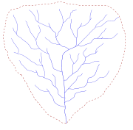

**Figura 1**

**1 –**

**2 –**

**3 –**

**4 –**

**5 –**

**6 -**

**Anexa 3**

**GALBEN**

**Fişă de lucru - Hidrosfera**

1. **COMPARĂ**

|  |  |
| --- | --- |
| **NR. CRT.** | **NUMELE SI PRENUMELE ELEVILOR** |
| 1. |  |
| 2. |  |
| 3. |  |
| 4. |  |
| 5. |  |
| 6. |  |
| 7. |  |

**SARCINI DE LUCRU:**

1.Compară, utilizând Globul Fizic al lumii, cele două emisfere: de apă şi uscat. Precizează deosebirea referitoare la suprafaţa, ocupată de fiecare.

Emisfera sudică__________% apă, _____________% uscat

Emisfera nordică_________%apă,______________% uscat

2. Localizează cele 2 emisfere: de uscat şi de apă, pe Globul geografic fizic.

3. Localizează polii acestora pe Globul geografic fizic.

-polul emisferei oceanice__________________________________

-polul emisferei continentale_______________________________

4.a.Defineşte marea şi oceanul prin comparaţie.

b.Enumeră oceanele şi precizează tipuri de mări după poziţia geografică.

c.Localizaţi-le la hartă!

**Anexa 4**

**VERDE**

**Fişă de lucru - Hidrosfera**

**4.ANALIZEAZĂ**

|  |  |
| --- | --- |
| **NR. CRT.** | **NUMELE SI PRENUMELE ELEVILOR** |
| 1. |  |
| 2. |  |
| 3. |  |
| 4. |  |
| 5. |  |
| 6. |  |
| 7. |  |

**SARCINI DE LUCRU:**

I.Reprezentarea grafică de mai jos reprezintă evoluţia debitelor medii lunare ale unui râu din Europa.



**A.** Precizaţi:

**1.** valoarea maximă a debitului mediu luar şi luna în care se înregistrează;

**2.** valoarea minimă a debitului mediu lunar şi luna în care se înregistrează

**B.** Precizaţi:

**1.** două cauze ale creşterii debitelor medii lunare în intervalul martie - mai;

**2.** un factor care determină debitele medii lunare reduse din intervalul septembrie – decembrie.

II. **1.** Analizaţi imaginile redate mai jos și precizaţi denumirea fenomenelor apoi definiţi fenomenele identificate.

**2.**Completează fișa de lucru precizând elementele unui val.

**Anexa 4**

**II.1. Analizaţi imaginile redate mai jos și precizaţi denumirea fenomenelor apoi definiţi fenomenele identificate.**

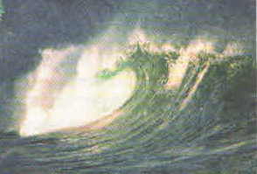 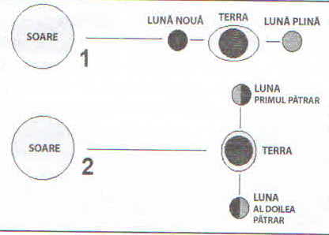

Figura 1

Figura 2

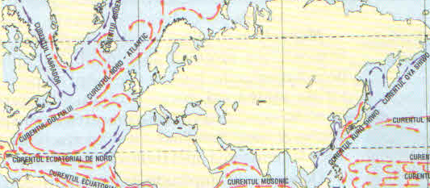

Figura 3

**II.2. Urmăriţi figura de mai jos şi identificaţi elementele unui val:**

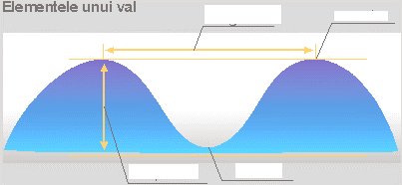

**Anexa 5**

**ALB Fişă de lucru - Hidrosfera**

1. **APLICĂ**

|  |  |
| --- | --- |
| **NR. CRT.** | **NUMELE ŞI PRENUMELE ELEVILOR** |
| **1.** |  |
| **2.** |  |
| **3.** |  |
| **4.** |  |
| **5.** |  |
| **6.** |  |
| **7.** |  |

**SARCINI DE LUCRU:**

**1.Aplică localizând pe harta fizică a lumii : cele 4 oceane şi continentele mărginașe lor astfel:**

a.- Oceanul ȋn care se manifestă Curentul Oya-Shivo: este limitat în E de ___________, iar ȋn V de________________;

b.- Oceanul în care se manifestă Curentul Golfului: este limitat în E de ________, iar în V de ____________;

c.- Oceanul situat preponderent în zona ecuatorială și tropicală: este limitat în E de _______________, în V de ________________, în N de _______________, în S de ___________

d.-Oceanul cu cea mai mică suprafaţă: este limitat în S de: _________,___________,________ .

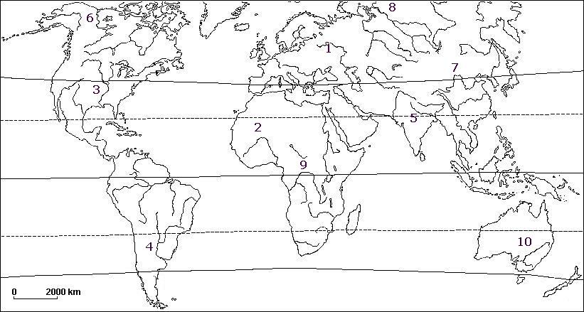

**2. Definește lacul:**

**Clasificarea dupa origine 1. ___________________ şi 2._______________________**

1. Lacuri a căror cuvetă a fost creată de :
2. **agenţii externi:**

______, ______, _______, ________, _________, _______, _________, _________ etc

1. **agenţii interni:** ______:

______:

2.Care pot fi:

2.1____________________; 2.2______________________; 2.3_______________________

**2.Localizează pe harta fizică a lumii cȃte un lac din fiecare tip!**

**Anexa 6**

**POTOCALIU**

**Fişă de lucru - Hidrosfera**

1. **ARGUMENTEAZĂ**

|  |  |
| --- | --- |
| **NR. CRT.** | **NUMELE SI PRENUMELE ELEVILOR** |
| 1. |  |
| 2. |  |
| 3. |  |
| 4. |  |
| 5. |  |
| 6. |  |
| 7. |  |

**SARCINI DE LUCRU:**

**1.**Argumenteză importanţa apei pentru viaţă, folosind tabelul cu repartiţia resurselor de apă de la pag. 69 din manual

_________________________________________________________________________________________________________________________________________________________________________________________________________________________________

___________________________________________________________________________

**2.**Ce categorie de ape ocupă proporţia cea mai mare? Dar cea mai redusă?

___________________________________________________________________________

___________________________________________________________________________

**3**.Ce categorie a acesteia este cel mai mult utilizată de vieţuitoare?

___________________________________________________________________________

**4.**Indică 3 măsuri pe care le poţi pune în practică zilnic, prin care să economiseşti apa dulce:

___________________________________________________________________________ ___________________________________________________________________________ ___________________________________________________________________________